高数（上）期末模拟题3

- 选择题
- 当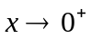时，下列无穷小中，（ ）的阶数最高.
- 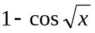 （B）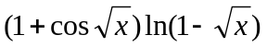 （C）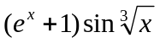 （D）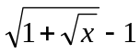
- 设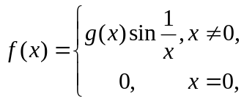其中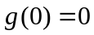，且在处可导，则在处（ ）.
（A）连续但不可导 （B）连续但未必可导 （C）连续且可导 （C）不连续也不可导
3. 下列反常积分收敛的是（ ）.
（A）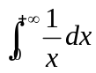 （B）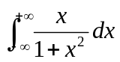 （C）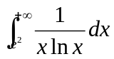 （D）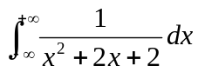
4. 设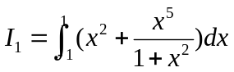，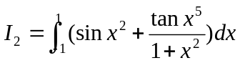，则（ ）.
（A）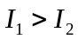 （B）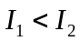 （C）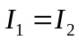 （D）无法判断与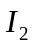的大小
5. 函数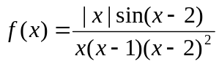在区间（ ）内有界.
（A）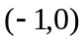 （B） （C）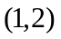 （D）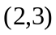
二、填空题
6. 设函数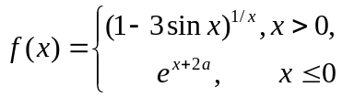在处连续，则 .
7. 设可导函数是由方程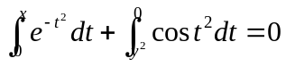所确定的隐函数，则dy/dx= .
8. 已知 的一个原函数为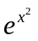，则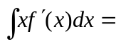 .
9.极限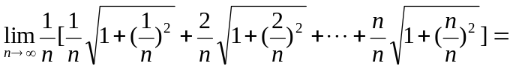 .
10. 设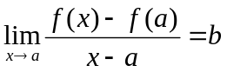，则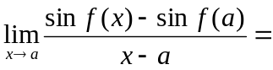 .
三、解答题
11. 求极限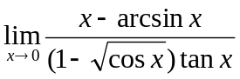
- 求不定积分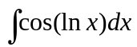.
- 设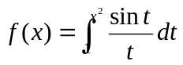，求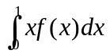.
- 设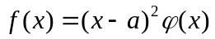具有连续的导数，求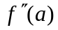.
- 设函数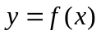是由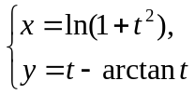所确定，求和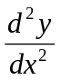，并求函数曲线的拐点.
- 求定积分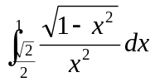.
- 求圆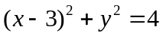绕y轴旋转一周所形成的旋转体的体积
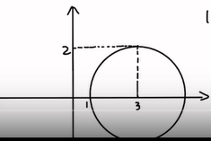

- 已知连续，且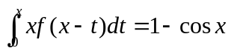，求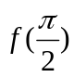的值.
- 设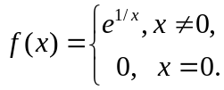讨论函数的连续性，并求的单调区间、极值点、极值、
凹凸区间、拐点和渐近线.
四、证明题
- 设知在区间[0, 1]上连续. （1）求证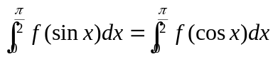；（2）利用（1）
的结论，求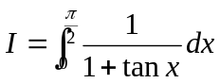.
21. 求证

